Belügyminisztérium
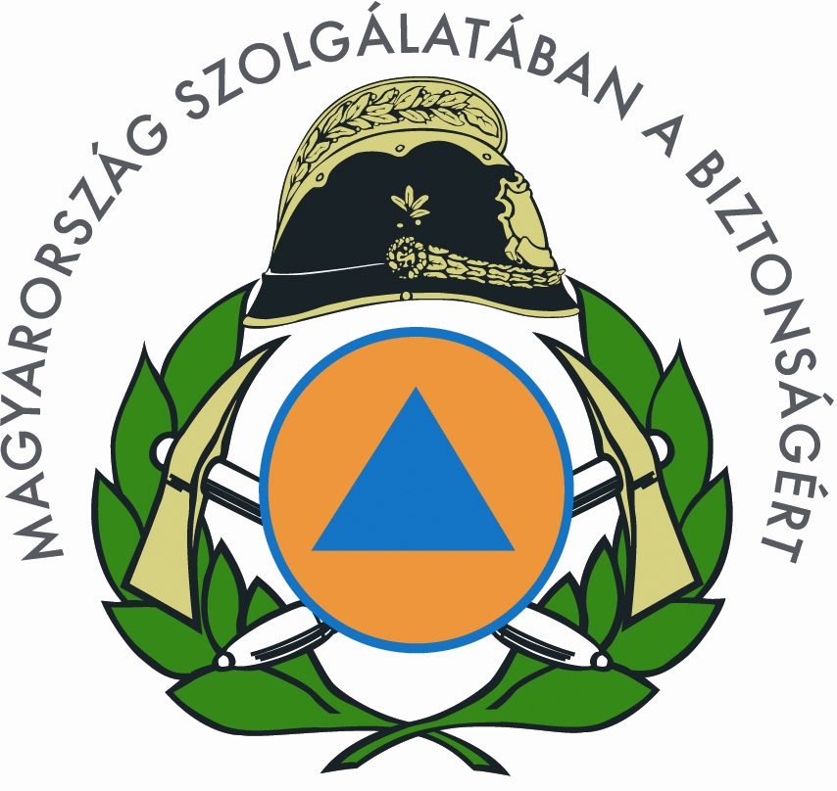
Országos Katasztrófavédelmi Főigazgatóság
Gazdasági Ellátó Központ

H-1149 Budapest, Mogyoródi út 43. : 1903 Budapest, Pf. 314
Tel: (36-1) 469-4136, Fax: (36-1) 469-4466 e-mail: okf.gek.titkarsag@katved.gov.hu

ÉTKEZÉSI LÉTSZÁMFELVÉTELI ŰRLAP
Laktanya utca

…………………………………. (képzés megnevezése)

NÉV: |  |  |  |  |  |  |  |  |  |  |  |  |  |  |  | IDŐSZAK:
MENÜ | 1 | 2 | 3 | 4 | 5 | 6 | 7 | 8 | 9 | 10 | 11 | 12 | 13 | 14 | 15 | 16 | 17 | 18 | 19 | 20 | 21 | 22 | 23 | 24 | 25 | 26 | 27 | 28 | 29 | 30 | 31
Reggeli
"A" menü
"B" menü
"C" menü
"XXL" frissensült
"H" hideg ebéd
Vacsora

Dátum: ……………………………, 20……………………………….

…………………………………………………..
aláírás

